

**美国威斯康星大学麦迪逊分校**

**在线“科技英语-大数据”项目**

University of Wisconsin, Madison

**Online English for Data Analytics and Informatics Program**

**2021年1月11日 – 2月5日**

1. **项目综述**

本项目是由威斯康星大学麦迪逊分校（University of Wisconsin, Madison，简称UWM）的继续教育学院设计的一个在线远程教学项目，旨在提升学生在科技专业英语方面的综合技能，同时促进学生对于当今数据分析与信息技术的发展趋势、以及不同领域大数据实践运用的理解，探讨前沿的大数据技术如何改变我们的生活。

全美国际教育协会作为威斯康星大学麦迪逊分校在中国的正式授权机构，负责选拔优秀中国大学生，于2021年寒假参加威斯康星大学麦迪逊分校为期4周的在线“科技英语-大数据”课程。参加项目的学生将单独成班，由威斯康星大学麦迪逊分校进行统一的学术管理与学术考核，获得威斯康星大学麦迪逊分校的项目证书。

**二、特色与优势**

* 【顶级公立常春藤名校课程】由UWM继教学院联合专业院系共同设计，确保课程的专业性与高品质，UWM的统计学专业全美排名第16；
* 【完善的项目体验】通过专业英语课程、大数据主题系列讲座、以及在线文化活动，学生将获得全方位的学习体验；
* 【威斯康星大学麦迪逊分校学习证明】获得威斯康星大学麦迪逊分校颁发的项目证书，为个人履历添砖加瓦；
* 【尽享在线设施与资源】 获得威斯康星大学麦迪逊分校学生账户，享受学校在线图书馆、数据库等在线教育资源；

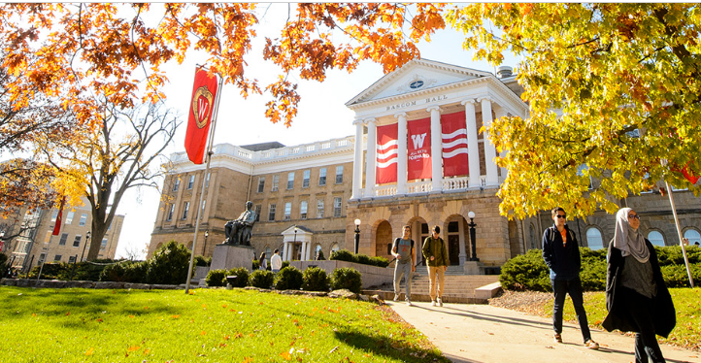

**三、威斯康星大学麦迪逊分校简介**

* 创建于1848年，世界一流的著名公立研究型大学，是北美顶尖大学学术联盟“美国大学协会”的创始会员之一，被誉为“公立常春藤”大学；
* 《美国新闻与世界报道》2021年全美4000多所高校综合排名第42，2020全球大学排名第28； 2021年Times世界大学排名第26；2020年上海交通大学全球高校学术排名第27；
* 在各个学科和领域均享有声誉，产生了19位诺贝尔奖获得者，33位普利策奖获得者，其工程、数学、社会学、教育学、计算机、经济学、工商管理等专业闻名于世；

**四、项目详情**

【**课程日期**】

2021年1月11日 – 2月5日

【**课程内容**】

本项目为期4周，总共约40个学时，其中包括约30个直播课时。直播课程的时间为北京时间每周一、周三与周五晚上8点-10点半，每次约2.5小时。直播课程将全程通过先进的Zoom在线视频会议平台，进行真人实时授课。

参加项目的学生均可获得威斯康星大学麦迪逊分校的正式学生账户，通过学校的

Canvas平台进行有效的学习管理，比如查询老师布置的作业、获取相关的教学资料、查看课程录制回放、完成并在线提交作业、接收授课老师的反馈等。同时，学生还可以享受学校的在线图书馆与数据库等资源。

项目主要包含以下几个模块的内容：

**模块一：大数据专业英语课程**

每周一和周三进行直播授课，重点旨在通过加强学生的口语、听力、阅读和写作技能，来提高他们的英语流利度以及学术语言综合运用水平。学生将通过小组合作，提升英语沟通与解决问题能力，学习如何准备和开展学术演讲，了解不同类型的学术文章（如问题/解决方案、原因/结果，优势/劣势、比较/对比、观点和叙述等），并学习撰写学术研究文章的技巧（如信息的搜索与诠释、研究报告的组织、以及引用的有效方法）

课程内容将紧密围绕与大数据相关的系列主题，学生将阅读关于大数据最新发展趋势与运用的文章，并参与语言运用练习。通过强化学习，学生的专业英语技能将迅速加强，从而为更好地理解专业讲座打好基础。

**模块二：“大数据”系列讲座**

每周二与周四，项目将安排以录播形式为主的专题系列讲座，每次约1小时。讲座将从专业角度和技术层面加深学生对大数据的了解，探讨大数据的本质，关注最新的大数据发展趋势，分析大数据领域所运用的复杂方法的设计逻辑、大数据的研究、以及大数据技术在不同领域中的实践运用。

如届时讲座嘉宾时间允许，个别场次的讲座会转为直播形式进行，需以校方的实际课程安排为准。

**模块三：讨论、参访与活动**

每周五，项目将安排一次在线研讨，约2.5小时。学生将在老师的带领下，对本周学习的内容进行反思与讨论，加深对核心主题的理解，同时进一步锻炼并提升有效参与学术讨论的技巧。在讨论结束后，学生还可以根据自己的兴趣选择继续参加在线文化活动，以丰富项目体验，约1小时。

此外，威斯康星大学麦迪逊分校将安排专门的在线项目启动与结业仪式，以及系列在线虚拟参观，包括麦迪逊分校的校园虚拟游、国会大厦虚拟游、威斯康星教育研究中心的教育类游戏设计工作室Gear Learning组织的在线互动活动等。

【**授课老师**】

以下为计划参与项目主题讲座的部分专家与学者（仅供参考，以校方实际安排为准）：

1. Mike Beall, 威斯康星教育研究中心主任
2. Po-Lingh Loh, 威斯康星大学麦迪逊分校计算机工程教授
3. Sara Stevens, 威斯康星大学麦迪逊分校数据科学中心协调人
4. Chris Harrison, 威斯康星大学麦迪逊分校医学院系统工程师（生物统计学与医疗信息学方向）
5. Alex Binder, 威斯康星大学麦迪逊分校医学院研究专家
6. Salo, 威斯康星大学麦迪逊分校信息学院高级教员助理（信息组织、图书馆技术、信息安全、研究数据管理等方向）

【**项目日程**】

|  |  |  |  |  |  |
| --- | --- | --- | --- | --- | --- |
|  | **星期一** | **星期二** | **星期三** | **星期四** | **星期五** |
| 第1周  2021.1.11-1.17 | 在线欢迎仪式、项目介绍与问答 | 专题讲座：  数据分析基础 | 专业英语课 | 专题讲座：  数据伦理与研究  数据管理 | 在线研讨  在线游戏  环节 |
| 第2周  2021.1.18-1.24 | 专业英语课 | 专题讲座：  大数据中心 | 专业英语课 | 专题讲座：  生物统计学 | 在线研讨  在线美国文化体验活动 |
| 第3周  2021.1.25-1.31 | 专业英语课 | 专题讲座：  机器学习 | 专业英语课 | 专题讲座：  数据伦理与研究  数据管理 | 在线研讨  在线学生  交流 |
| 第4周  2021.2.1-2.7 | 专业英语课 | 专题讲座：  娱教游戏设计工作室Gear Learning | 专业英语课 | 专题讲座：  数据科学 | 小组演示  项目结业 |

注：以上为项目的参考日程，最终日程需以学校实际安排为准。

【**项目考核与收获**】

项目学生将由威斯康星大学麦迪逊分校进行统一学术管理，授课老师将通过学生的平时课堂参与、作业、以及写作任务等方面对学生进行综合考核。顺利完成学业后，学生可获得威斯康星大学麦迪逊分校颁发的项目证书（参考下方样图）。

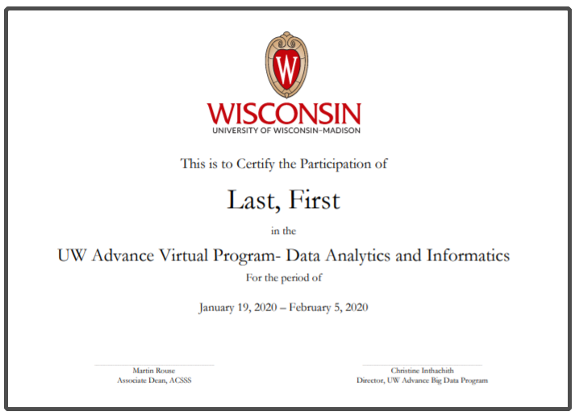

【**项目费用**】

|  |  |
| --- | --- |
| 项目总费用 | 约1,095美元（约合人民币7,400元） |
| 费用包括： | 学费、项目设计与管理费 |

**五、项目申请**

1. **项目名额**

2021年寒假威斯康星大学麦迪逊分校在线“大数据”项目，我校选拔名额为XX名

1. **项目申请截止日期**：2020年12月20日
2. **选拔要求**
3. 仅限本校全日制在校生；且成绩优异、道德品质好，在校期间未受过纪律处分，身心健康，能顺利完成在线学习任务；
4. 申请要求：具备中级以上英语水平，需达到雅思5.5，或大学英语四级490，或大学英语六级450；
5. 家庭具有一定经济基础，能够提供访学所需学费；
6. 通过全美国际教育协会的项目面试、威斯康星大学麦迪逊分校的学术审核、以及我校

院系及国际交流处的学习资格审核。

1. **项目申请录取方式和报名流程**

1） 学生本人提出申请，在学校国际合作交流处（外事处）报名；

2） 同时登录项目选拔管理机构 -- 全美国际教育协会网站[www.usiea.org](http://www.usiea.org) 填写《世界

名校访学2020-2021学年冬春项目报名表》，网上报名的时间决定录取的顺序；

1. 学生申请资料经初步审核后，参加面试确定预录取名单；
2. 学生提交正式申请材料并缴纳项目费用，获得学校录取后参加在线学习。

———————————————————————————————————————

**关于全美国际教育协会**

**[www.usiea.org](http://www.usiea.org)**

US International Education Association全美国际教育协会是在美国注册的非营利机构，旨在通过与中外高校的合作，为每一位大学生提供高品质的世界名校访学机会，共同培养具备全球胜任力的优秀大学生，促进不同文化间的沟通、理解与合作。

全美国际教育协会受美国宾夕法尼亚大学、哥伦比亚大学、波士顿大学、威斯康星大学麦迪逊分校、加州大学伯克利分校、加州大学圣地亚哥分校、加州大学河滨分校、英国剑桥大学、伦敦政治经济学院、加拿大多伦多大学、麦吉尔大学、英属哥伦比亚大学、澳大利亚昆士兰大学、新南威尔士大学、阿德莱德大学等20多所世界级名校的委托，与中国80多所高校合作选拔品学兼优的学生赴海外参加访学项目。

全美国际教育协会在北京、南京、杭州、广州、西安、成都、郑州设有办公室，为中国合作高校和学生提供与访学项目相关的全流程服务。

全美国际教育协会官网：[www.usiea.org](http://www.usiea.org)

全美国际教育协会官微：全美国际访学微刊

项目邮箱咨询：[visituw_madison@yeah.net](mailto:visituw_madison@yeah.net)